Smlouva na dodání aplikace
„Rada města / zastupitelstvo města“ RMZM4U
Uzavřená podle § 2079 a násl. Zákona č. 89/2012 Sb., občanský zákoník v platném znění
Smluvní strany:

Statutární město Jablonec nad Nisou
se sídlem: Mírové náměstí 3100/19, 466 01 Jablonec nad Nisou
zastoupený: RNDr. Jiří Čeřovský, primátor a JUDr. Marek Řeháček, tajemník
IČ: 00262340
DIČ: CZ00262340
bankovní spojení: Komerční banka, a.s.
číslo účtu: 19-121451/0100
na straně prvé (dále jen „kupující“)

a

as4u.cz, s.r.o.
se sídlem: Na dlouhém lánu 19/3, 160 00 Praha 6
zastoupený/jednající: Ernest Salamanca, jednatel
IČO: 28884035
DIČ: CZ28884035
bankovní spojení: Raiffesen BANK a.s.
číslo účtu: 4200994001/5500
zapsán v obchodním rejstříku vedeném u Městského soudu v Praze,
spisová značka C 150973
na straně druhé (dále jen „prodávající“)

I. Předmět plnění
- Prodávající se zavazuje odevzdat kupujícímu kompletní dodávku aplikace
„Rada města / zastupitelstvo města“ RMZM4U (dále jen aplikace RMZM4U) – v souladu s technickou specifikací uvedenou v příloze č. 1 této smlouvy a se všemi příslušnými dokumenty, licencemi, případně dalšími listinami dokládajícími původ zboží.
- Nedílnou součástí aplikace RMZM4U je modul pro spolupráci se spisovou službou Gordic Ginis.
- Kupující se zavazuje zakázku, která je předmětem této smlouvy za podmínek níže uvedených převzít a zaplatit za ni kupní cenu v dohodnuté výši.

II. Délka trvání smlouvy, servisní podpora, implementace
- Smlouva se uzavírá na dobu neurčitou.
- Prodávající se zavazuje předat předmět plnění nejpozději k datu 1. 4. 2022 v následujících etapách řešení:
- Analýza potřeb kupujícího do 30. 1. 2021
- Nastavení aplikace RMZM4U na virtuálním serveru kupujícího a uvedení do zkušebního provozu: 1. 2. 2022 – 31. 3. 2022
- Zaškolení uživatelů: do 28. 2. 2022
- Předání aplikace RMZM4U do ostrého provozu: do 1. 4. 2022
- Prodávající poskytne na předmět plnění technickou podporu v délce minimálně 120 měsíců. Tato technická podpora bude poskytována ode dne uvedení aplikace RMZM4U do ostrého provozu.
V rámci technické podpory dodavatel zajistí:
a. aktualizaci aplikace RMZM4U a modulů třetích stran nutných pro běh aplikace RMZM4U
b. aktualizace aplikace RMZM4U pro zajištění kompatibility s internetovými prohlížeči
c. úpravy aplikace RMZM4U na základě změn legislativy
d. bezpečnostní aktualizace
e. podporu 24/7 prostřednictvím helpdesku na adrese www.as4u.cz/helpdesk
f. telefonickou podporu v pracovní dny od 8:00 do 17:00
g. servisní zásah v případě havárie/problémů do 24 hodin od nahlášení
Do technické podpory se nezahrnují nové funkcionality, které nejsou předmětem dodávky.
- Dodavatel garantuje možnost individuálních/zakázkových úprav aplikace RMZM4U.
- Místem plnění je budova Statutárního města Jablonec nad Nisou, Mírové náměstí 3100/19, 46601 Jablonec nad Nisou.
- Kupující není povinen převzít nekompletní či jinak zjevně nefunkční dodávku. V případě, že kupující využije práva převzít částečnou dodávku, je prodávající oprávněn vyúčtovat kupní cenu až po dodání dodávky kompletní. V případě předání částečné dodávky, bude sepsán předávací protokol s uvedením fakticky převzatého plnění.
- O předání aplikace RMZM4U bude sepsán předávací protokol podepsaný oběma smluvními stranami. Tento bude sloužit jako podklad k vystavení faktury.
- Před instalací aplikace RMZM4U se provádí analýza konkrétních potřeb magistrátu. Následně se aplikace RMZM4U upravuje a nastavuje dle zjištěného stavu. Součástí implementace je import dat ze stávajícího systému T-Mapy. Součástí kupní ceny je taktéž dohled/pomoc při první RM/ZM.

III. Kupní cena, cena technické podpory, cena programátorské práce
Celková dohodnutá kupní cena je cena pevná, konečná a nejvýše přípustná po celou dobu plnění servisní podpory dle čl. II. a skládá se z těchto položek:

Cena za dodávku aplikace RMZM4U …………………………… 144 000,- Kč
Cena za implementaci aplikace RMZM4U na virtuální
server kupujícího včetně zaškolení uživatelů
a importu dat ze stávajícího systému T-Mapy …………………………… 70 000,- Kč

Cena za modul pro spolupráci se spisovou
službou Gordic Ginis …………………………… 35 000,- Kč
Celková kupní cena v Kč bez DPH …………………………… 249 000,- Kč
Celková kupní cena včetně DPH (21%) …………………………… 301 290,- Kč

Roční technická podpora bez DPH …………………………… 24 000,- Kč
Roční technická podpora včetně DPH (21%) …………………………… 29.040,- Kč

Položka za programátorské práce (rozvoj, úpravy aplikace RMZM4U)
Cena bez …………………………… 950,00 Kč/hod.
Cena včetně DPH (21%) …………………………… 1 149,50 Kč/hod.
Záloha na kupní cenu nebude poskytována.

IV. Fakturace
- Kupní cena bude kupujícím uhrazena na podkladě vystaveného daňového dokladu – faktury, se splatností 14 dnů ode dne doručení daňového dokladu – faktury na adresu kupujícího. Faktura musí být doložena předávacím protokolem potvrzeným oběma účastníky smlouvy. Prodávající je oprávněn fakturovat kupní cenu až po dodání kompletní zakázky a po ukončení implementace a daňový doklad – fakturu vystaví do 3 dnů po implementaci a kompletním dodání zakázky.
- Faktury (daňové doklady) musí splňovat náležitosti daňového dokladu v souladu s ustanoveními zákona o účetnictví a § 29 a násl. zákona č. 235/2004 Sb., o dani z přidané hodnoty, v platném znění a musí být doručena na adresu kupujícího jedním z níže uvedených způsobů. V případě, že daňové doklady nebudou mít odpovídající náležitosti a přílohy je kupující oprávněn zaslat je ve lhůtě splatnosti zpět prodávajícímu k doplnění. V takovém případě není kupující v prodlení se zaplacením kupní ceny a prodávající je povinen vyhotovit nový daňový doklad s novou lhůtou splatnosti.
- Daňový doklad – faktura bude doručena elektronicky na email epodatelna@mestojablonec.cz
- Za den úhrady sjednávají smluvní strany den připsání sjednané kupní ceny na účet prodávajícího.
- Faktury za roční technickou podporu (období 12 kalendářních měsíců) budou vystavovány pravidelně ode dne uvedení aplikace RMZM4U do ostrého provozu.

V. Práva a povinnosti smluvních stran
- Prodávající prohlašuje, že na základě svých odborných znalostí a zkušeností je schopen dodat kupujícímu předmět plnění v požadovaném termínu, rozsahu a kvalitě.
- Prodávající prohlašuje, že disponuje takovými kapacitami a odbornými znalostmi, které jsou nezbytné pro realizaci předmětu plnění za cenu stanovenou v čl. III. této smlouvy.
- Prodávající se zavazuje, že předmět plnění provede v souladu s právními předpisy, řádně, v dohodnutém termínu a kvalitě, tj. zejména bez vad a nedodělků v souladu se všemi normami obsahujícími technické specifikace a technická řešení.
- Kupující se zavazuje při realizace předmětu plnění poskytnout prodávajícímu potřebnou součinnost. V případě, že ze strany prodávajícího dojde k přerušení plnění z důvodů pozdržení přípravných prací na jeho straně, vyrozumí o tomto stavu neprodleně zhotovitele a sjedná s ním nový termín předání předmětu plnění.
- Smluvní strany sjednávají záruční dobu v délce 24 měsíců od řádného předání a převzetí předmětu plnění.
- Smluvní strany sjednávají minimální délku poskytování technické podpory po dobu 120 měsíců.

VI. Převod vlastnictví
Kupující nabude vlastnické právo k předmětu plnění jeho převzetím.

VII. Smluvní pokuty
- Prodávající je povinen zaplatit kupujícímu na jeho výzvu smluvní pokutu ve výši 0,25 % z ceny nedodaného předmětu smlouvy za každý i započatý pracovní den prodlení s plněním předmětu smlouvy.
- Prodávající je povinen zaplatit kupujícímu na jeho výzvu smluvní pokutu ve výši 0,25 % z ceny roční technické podpory za každý i započatý pracovní den prodlení s plněním technické podpory.
- V případě prodlení Kupujícího s úhradou řádné vyúčtované ceny dle čl. III. této smlouvy, jakož i v případě prodlení s plněním jakéhokoliv jiného peněžitého závazku, přijatého v rámci této smlouvy nebo jinak z ní vyplývajícího, se sjednává úrok z prodlení ve výši dle § 1970 zákona č. 89/2012 Sb. občansky zákoník a § 2 nařízení vlády č. 351/2013 Sb., z dlužné částky za každý i započatý den prodlení, splatný do 30 dnů ode dne doručení jeho vyúčtování.

VIII. Závěrečná ujednání
- Obě strany se zavazují neposkytovat informace, které získají při činnosti podle této Smlouvy, třetím subjektům, nad rámec svých zákonných povinností.
- Veškeré změny a doplňky této smlouvy musí být provedeny písemně, formou vzestupně číslovaných dodatků podepsaných oběma smluvními stranami.
- Práva a povinnosti touto smlouvou výslovně neupravené se řídí příslušnými ustanoveními občanského zákoníku o smlouvě kupní.
- Účastníci prohlašují, že tuto smlouvu uzavřeli na základě své pravé a svobodné vůle, že při jejím uzavírání nejednali v tísni či za nevýhodných podmínek, smlouvu si řádně přečetli a s jejím obsahem plně souhlasí, což stvrzují svými vlastnoručními podpisy.
- Tato smlouva je vyhotovena ve dvou vyhotoveních s platností originálu, přičemž každá strana obdrží jeden výtisk.
- Tato smlouva je platná dnem podpisu oběma smluvními stranami, přičemž platí datum pozdějšího podpisu.
- Smlouva nabývá účinnosti dnem uveřejnění v Registru smluv v souladu se zákonem č. 340/2015 Sb. o registru smluv.
- Smluvní strany sjednávají, že kupující zašle informaci prodávajícímu o uveřejnění smlouvy v Registru smluv.
- Smlouva může být ukončena písemnou dohodou smluvních stran nebo odstoupením od smlouvy kteroukoliv ze smluvních stran pro porušení této smlouvy druhou smluvní stranou podstatným způsobem.

Přílohy: Příloha č.1 - Technická specifikace

V Jablonci nad Nisou dne: V Jablonci nad Nisou dne:
za kupujícího: za prodávajícího:

RNDr. Jiří Čeřovský, primátor Ernest Salamanca, jednatel

JUDr. Marek Řeháček, tajemník

Za věcnou správnost:
Jiří Hruška, vedoucí oddělení informačních technologií
Příloha č.1 - Technická specifikace

Aplikace „Rada města / zastupitelstvo města“ RMZM4U

Stručný popis aplikace
Tato aplikace umožňuje komplexní správu agendy RMZM, případně výborů a komisí, a to od vytvoření podkladů až po následnou správu, tvorbu zápisů a zveřejnění, případně propojení na hlasování a mnoho dalšího.
Aplikace funguje v jakémkoliv běžném internetovém prohlížeči (EDGE, FF, Chrome) a nevyžaduje pořízení jakéhokoliv dalšího software.
Aplikace je detailně konfigurovatelná jak pomocí číselníků, tak pomocí nastavení oprávnění atd. Aplikace používá obecné workflow, specifikované v následujícím diagramu.
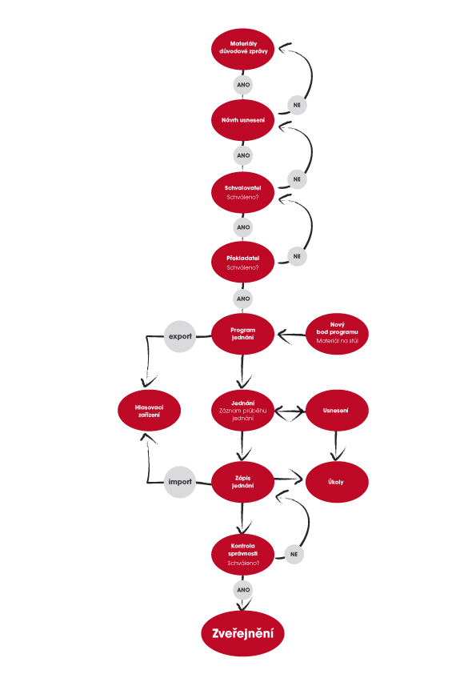
Úkoly vytvořené a přidělené na základě schvalovacího procesu je možné zobrazit přímo v aplikaci, anebo je možné aplikaci plně integrovat s modulem úkoly do intranetu, který je součástí intranetového řešení.
Veškeré výstupy aplikace se uchovávají ve verzích a je možné je exportovat do PDF.
- Vytváření podkladů – umožňuje referentům vytvářet podklady. K podkladům je samozřejmě možné přidávat přílohy a navrhovat usnesení.
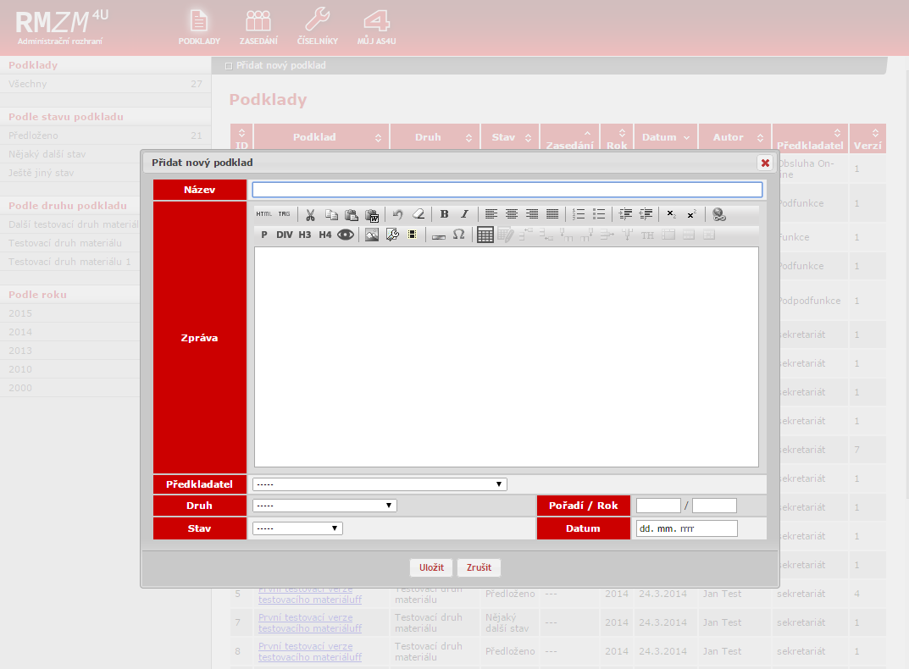
- V rámci úřadu je možné nastavit workflow schvalování a předkládání, ke každému podkladu je možné ukládat verze a sledovat proces schvalování k předložení. Samozřejmostí je možnost nastavení rolí, zástupů atd.

- Po vypracování podkladů a jejich schválení k předložení je možné přiřadit podklad k zasedání, kde příslušný pracovník vytvoří program (pozvánku), kterou je možné opět verzovat případně schvalovat. Vytváření programu zasedání je tedy poloautomatické.

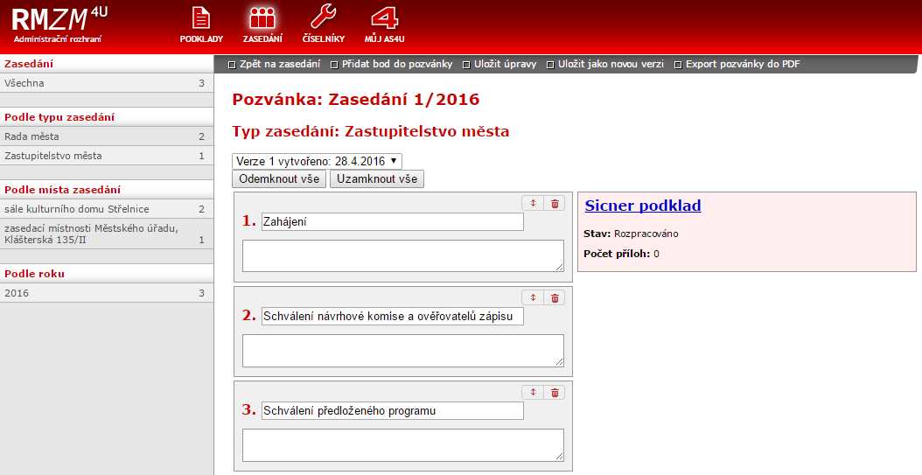

- Podklady pro účastníky zasedání jsou dostupné v on-line podobě (pod heslem) anebo ke stažení pro off-line využití (prohlížení mimo dosah internetu).
- Pro přípravu zasedání je k dispozici export dat do hlasovacího zařízení (například pro program Ministr)

- Po zasedání se automaticky přiřadí číslo usnesení

- Pokud je součástí usnesení úkol, automaticky se zařadí do seznamu úkolů daného odboru, oddělení nebo pracovníka.

- K bodům je možné zobrazit informace o hlasování anebo importovat z externího programu (například import z programu Ministr). Taktéž je možné k celému jednání nebo k jednotlivým bodům přiřadit audiovizuální záznam.

- Díky propracovanému systému pro tvorbu zápisů, je vytvoření zápisu efektivnější a přehlednější.
Aplikace se vždy konfiguruje na míru pro každého zákazníka. Postup je třífázový.
- Zjištění potřeb zákazníka, návrh a představení řešení, odsouhlasení
- Testovací provoz pro odladění workflow, případně jiných potřeb zákazníka
- Ostré nasazení

